УТВЕРЖДАЮ
_____________ ______.__._.
“_____”___________200 _5_

ПРОГРАММА УПРАВЛЕНИЯ СКЛАДОМ (МОБИЛЬНОЕ ПРИЛОЖЕНИЕ)

Руководство оператора

Лист утверждения
А.В.00001-01 34 01
Инв. № подл.
Подпись и дата
Взам. инв. №
Инв. № дубл.
Подпись и дата

ПРОГРАММА УПРАВЛЕНИЯ СКЛАДОМ (МОБИЛЬНОЕ ПРИЛОЖЕНИЕ)

Руководство оператора
Инв. № подл.
Подпись и дата
Взам. инв. №
Инв. № дубл.
Подпись и дата

Аннотация

В данном программном документе приведено руководство оператора по применению и эксплуатации мобильного приложения «WarehouseApp.apk», предназначенного для просмотра товаров на складе, отслеживания местоположения складов, а также выполнения других складских операций.
В данном программном документе, в разделе «Назначение программы» указаны сведения о назначении программы и информация, достаточная для понимания функций программы и ее эксплуатации.
В разделе «Условия выполнения программы» указаны условия, необходимые для выполнения программы (минимальный состав аппаратных и программных средств и т.п.).
В данном программном документе, в разделе «Выполнение программы» указана последовательность действий оператора, обеспечивающих загрузку, запуск, выполнение и завершение программы, приведено описание функций, формата и возможных вариантов команд, с помощью которых оператор осуществляет загрузку и управляет выполнением программы, а также ответы программы на эти команды.
В разделе «Сообщения оператору» приведены тексты сообщений, выдаваемых в ходе выполнения программы, описание их содержания и соответствующие действия оператора (действия оператора в случае сбоя, возможности повторного запуска программы и т.п.).
Оформление программного документа «Руководство оператора» произведено по требованиям ЕСПД (ГОСТ 19.101-77 1), ГОСТ 19.103-77 2), ГОСТ 19.104-78* 3), ГОСТ 19.105-78* 4), ГОСТ 19.106-78* 5), ГОСТ 19.505-79* 6), ГОСТ 19.604-78* 7)).

Содержание

Аннотация 2

Содержание 3

1. Назначение программы 4
1.1. Функциональное назначение программы 4
1.2. Эксплуатационное назначение программы 4
1.3. Состав функций 4
1.3.1. Функция авторизации 4
1.3.2. Функция просмотра складов 4
1.3.3. Функция управления товарами 4
1.3.3. Функция использование торты 4

2. Условия выполнения программы 5
2.1. Минимальный состав аппаратных средств 5
2.2. Минимальный состав программных средств 5
2.3. Требования к персоналу (пользователю) 5

3. Выполнение программы 5
3.1. Загрузка и запуск программы 5
3.2. Выполнение программы 5
3.2.1. Выполнение функции авторизации 6
3.2.2. Выполнение функции просмотра складов 6
3.2.3. Выполнение функции управления товарами 6
3.2.4. Выполнение функции использования карты 6
3.2.5. Выполнение функции сканирования штрихкода 6
3.3. Завершение работы программы 6

4. Сообщения оператору 6
4.1. Сообщение «Неверный логин или пароль» 6
4.2. Сообщение «Неверный код» 6
4.2. Сообщение «Ошибка сканирования» 6

Лист регистрации изменений 8

Назначение программы

Функциональное назначение программы

Мобильное приложение «WarehouseApp» предназначено для автоматизации складских операций, включая приемку, размещение, перемещение, отгрузку и инвентаризацию товаров. Приложение позволяет операторам получать актуальную информацию о наличии товаров на складе, их местоположении, а также выполнять складские операции с использованием мобильного устройства и сканера штрихкодов.

Эксплуатационное назначение программы

Программа предназначена для использования складскими работниками, кладовщиками, комплектовщиками, операторами, а также другими сотрудниками, ответственными за учет и движение товаров на складе. Приложение обеспечивает удобный и эффективный способ управления складскими операциями в режиме реального времени.

Состав функций

Функция авторизации

Позволяет авторизованным пользователям получить доступ к функциям приложения. Требует ввода логина и пароля.

Функция просмотра складов

Отображает список доступных складов.

Функция управления товарами

Позволяет просматривать списки товаров на складе, выполнять поиск товаров, просматривать информацию о товарах.

Функция использования карты

Отображает местоположение складов на карте.

Функция сканирования штрихкодов

Позволяет выполнять сканирование штрихкодов для быстрого поиска товаров и выполнения складских операций.

Условия выполнения программы

Минимальный состав аппаратных средств

- Мобильное устройство (смартфон или планшет) под управлением операционной системы Android.
- Подключение к сети Интернет (для авторизации, синхронизации данных и использования карты).

Минимальный состав программных средств

- Операционная система Android версии X или выше.
- Установленное мобильное приложение «WarehouseApp».

Требования к персоналу (пользователю)

- Навыки работы с мобильными устройствами под управлением Android.
- Знание основных складских операций.
- Наличие учетной записи (логин и пароль) для доступа к приложению.

Выполнение программы

Загрузка и запуск программы

1. Найдите иконку приложения «WarehouseApp» на экране вашего мобильного устройства.
2. Нажмите на иконку, чтобы запустить приложение.

Выполнение программы

Выполнение функции авторизации

1. После запуска приложения отобразится экран авторизации.
2. Введите свой логин и пароль в соответствующие поля (Рисунок 1).
3. Нажмите кнопку «Войти».
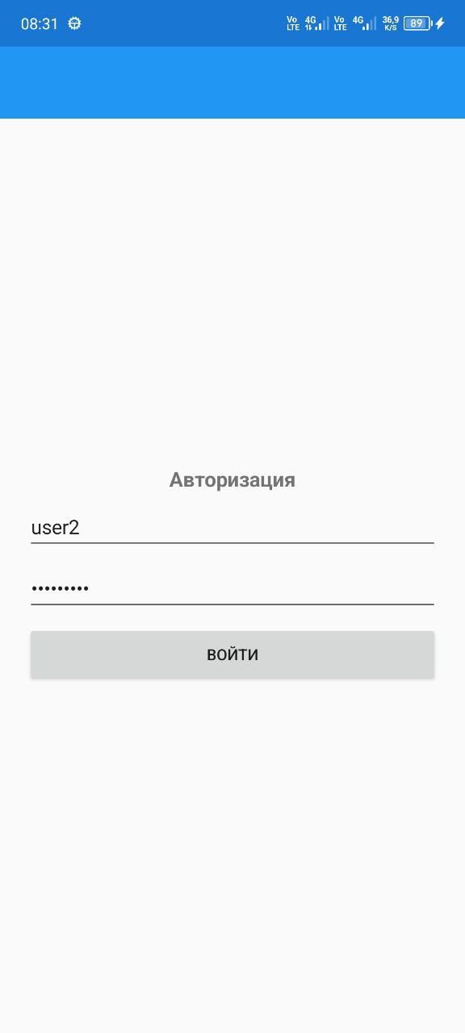
Рисунок 1 – Окно авторизации с введенным логином и паролем

Выполнение функции просмотра складов

1. После успешной авторизации отобразится список складов (Рисунок 2).
2. Выберите склад из списка, нажав на соответствующую карточку.
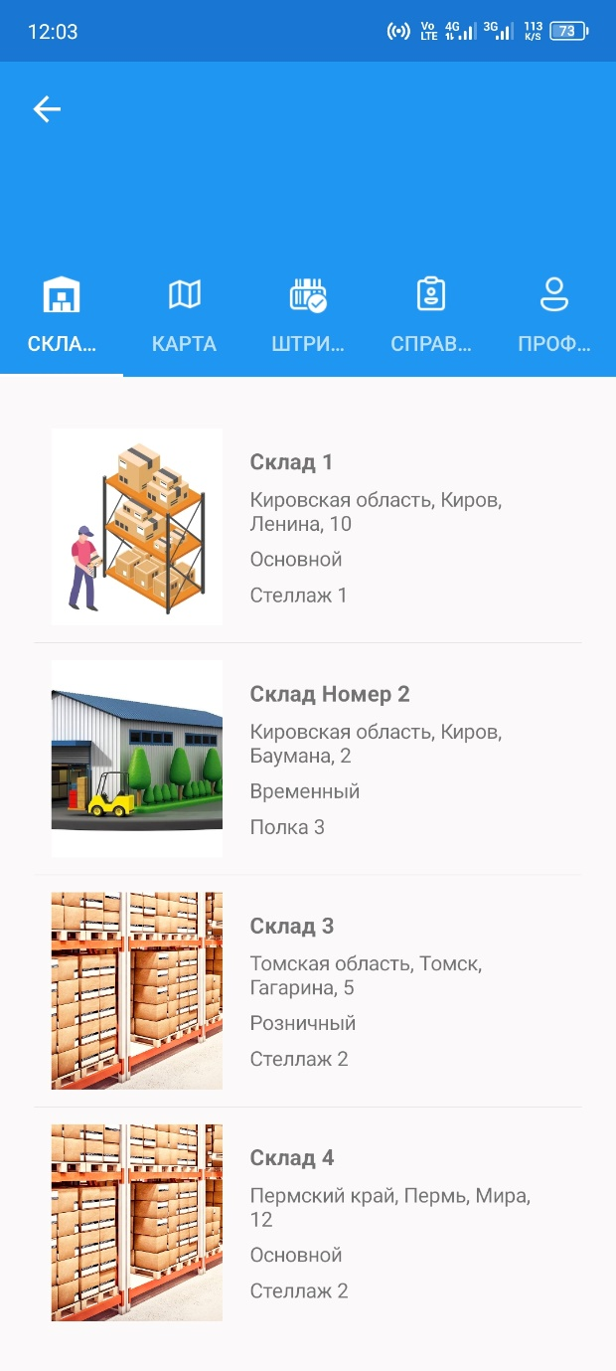
Рисунок 2 – Окно со списком товаров

Выполнение функции управления товарами

1. После выбора склада отобразится список товаров с подробной информацией о них (Рисунок 3).
2. Используйте поле поиска для поиска товаров.

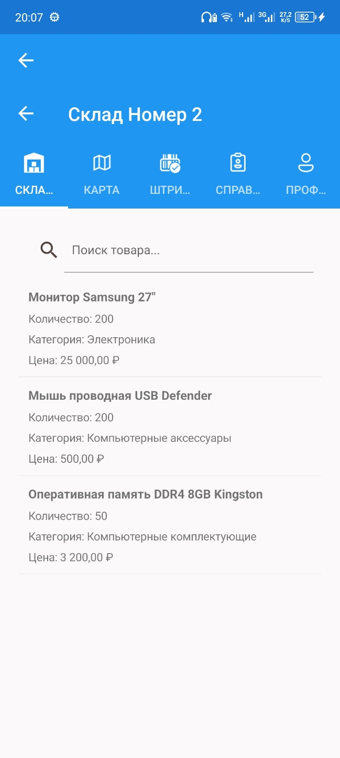
Рисунок 3 – Список товаров

Выполнение функции использования карты

1. На главном экране выберите пункт «Карта» (Рисунок 4).
2. На карте отобразятся местоположения складов.
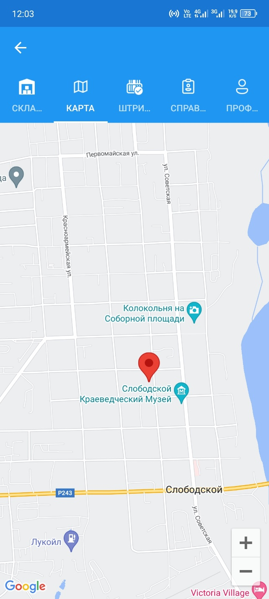
Рисунок 4 - Карта

Выполнение функции сканирования штрихкодов

1. На главном экране выберите пункт «Штрихкод» (Рисунок 5).
2. Нажмите кнопку «Сканировать штрихкод».
3. Наведите камеру на штрихкод товара.
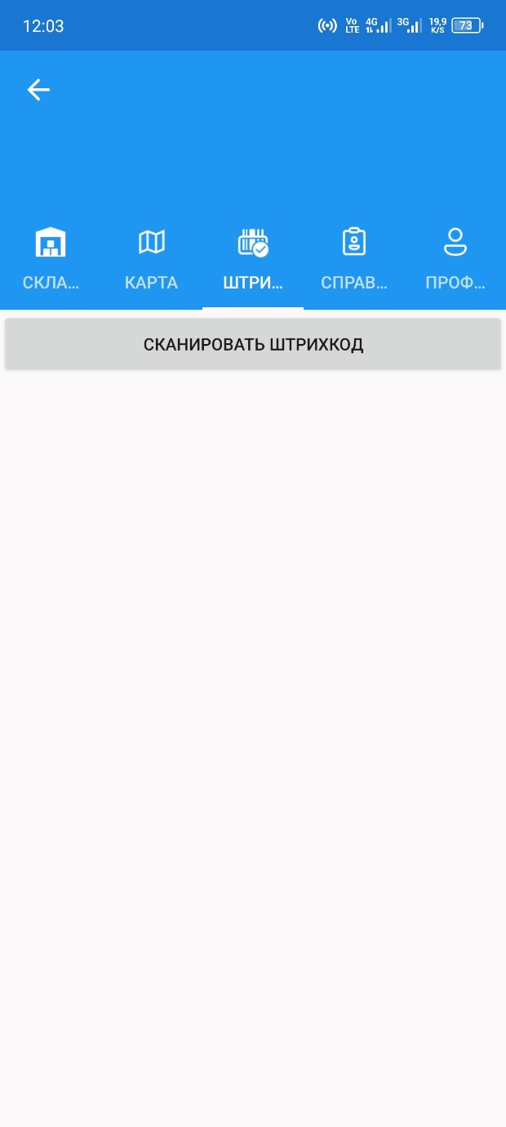
Рисунок 5 – Окно штрихкода

Завершение работы программы

Чтобы завершить работу с приложением, просто закройте его на вашем мобильном устройстве (например, смахнув его из списка запущенных приложений).

Сообщения оператору

Сообщение «Неверный логин или пароль»

Данное сообщение отображается, если введены неверные учетные данные при авторизации.

• Действия оператора: Проверьте правильность ввода логина и пароля. Если вы забыли свой пароль, обратитесь к системному администратору.

Сообщение «Неверный код»

Данное сообщение отображается, если введен неверный код при двухфакторной авторизации.

• Действия оператора: Проверьте правильность ввода кода.

Сообщение «Ошибка сканирования»

Данное сообщение отображается, если приложение не смогло распознать штрихкод.

• Действия оператора: Убедитесь, что штрихкод чистый и не поврежден. Попробуйте изменить угол наклона устройства или освещение. Если проблема не исчезнет, введите штрихкод вручную (если такая функция предусмотрена).

Лист регистрации изменений
Номера листов (страниц) |  |  |  |  | Всего  листов  (страниц)  в докум | №  Документа | Входящий  № сопрово  дительного  документа  и дата | Подп. | Дата
Изм | изменен  ных | заме  ненных | новых | анулиро  ванных

1) ГОСТ 19.101-77 ЕСПД. Виды программ и программных документов
2) ГОСТ 19.103-77 ЕСПД. Обозначение программ и программных документов
3) ГОСТ 19.104-78* ЕСПД. Основные надписи
4) ГОСТ 19.105-78* ЕСПД. Общие требования к программным документам
5) ГОСТ 19.106-78* ЕСПД. Общие требования к программным документам, выполненным печатным способом
6) ГОСТ 19.505-79* ЕСПД. Руководство оператора. Требования к содержанию и оформлению
7) ГОСТ 19.604-78* ЕСПД. Правила внесения изменений в программные документы, выполненные печатным способом

